2月检查申请单质控
住院号 | 检查单类型 | 开单日期 | 开单医师 |  |  | 检查项目
 |  |  |  | 主诉 | 病情摘要 |  | 既往史 | 体格检查 | 辅助检查 | 诊断 | 内容申请单不一致
01805547 | CT | 2023-2-6 | 王风永 | √ | √ |  | √ | √ | √ | √ | √
02258926 | MR | 2023-1-28 | 王冰清 | √ | √ |  | √ | √ | √ | √ | √
01503628 | MR | 2023-1-30 | 樊晓琦 | √ | √ |  | √ | √ | √ | √ | √
02259048 | MR | 2023-1-29 | 沈剑增 | √ | √ |  | √ | √ | √ | √ | √
02258744 | MR | 2023-1-30 | 何薇 | √ | √ |  | √ | √ | √ | √ | √
02259038 | MR | 2023-1-29 | 孙莉 | √ | √ |  | √ | √ | √ | √ | √
02005240 | CT/MR | 2023-2-1 | 孙利荣 | √ | √ |  | √ | √ | √ | √ | √
02258954 | CT | 2023-1-30 | 许杨 | √ | √ |  | √ | √ | √ | √ | √
02258905 | MR | 2023-1-31 | 孙玲玲 | √ | √ |  | √ | √ | √ | √ | √
02258905 | MR | 2023-2-2 | 夏建宇 | √ | √ |  | √ | √ | √ | √ | √
01701499 | MR | 2023-2-2 | 胡飞剑 | √ | √ |  | √ | √ | √ | √ | √
02259149 | MR | 2023-1-31 | 胡松峰 | √ | √ |  | √ | √ | √ | √ | √
02259072 | MR | 2023-2-1 | 张梦娇 | √ | √ |  | √ | √ | √ | √ | √
02259167 | CT | 2023-2-3 | 王春春 | √ | √ |  | √ | √ | √ | √ | √
02259027 | MR | 2023-1-31 | 安艳军 | √ | √ |  | √ | √ | √ | √ | √
02259044 | MR | 2023-2-1 | 龚彬 | √ | √ |  | √ | √ | √ | √ | √
01803202 | CT | 2023-2-3 | 孙莉 | √ | √ |  | √ | √ | √ | √ | √
01803202 | MR | 2023-2-2 | 孙莉 | √ | √ |  | √ | √ | √ | √ | √
02259193 | MR | 2023-2-2 | 张建宇 | √ | √ |  | √ | √ | √ | √ | √
02259193 | MR | 2023-2-2 | 沈学香 | √ | √ |  | √ | √ | √ | √ | √
01907297 | MR | 2023-2-1 | 张梦娇 | √ | √ |  | √ | √ | √ | √ | √
02259067 | MR | 2023-2-1 | 严雪港 | √ | √ |  | √ | √ | √ | √ | √
02259012 | CT | 2023-2-4 | 刘浩飞 | √ | √ |  | √ | √ | √ | √ | √
02259302 | CT/MR | 2023-2-5 | 刘运海 | √ | √ |  | √ | √ | √ | √ | √
02259225 | CT | 2023-2-4 | 王风永 | √ | √ |  | √ | √ | √ | √ | √
02259225 | CT | 2023-2-6 | 王风永 | √ | √ |  | √ | √ | √ | √ | √
02259225 | MR | 2023-2-7 | 王风永 | √ | √ |  | √ | √ | √ | √ | √
02259104 | CT | 2023-2-5 | 卢璐 | √ | √ |  | √ | √ | √ | √ | √
02259242 | MR | 2023-2-2 | 胡飞剑 | √ | √ |  | √ | √ | √ | √ | √
02259129 | MR | 2023-2-2 | 周怡 | √ | √ |  | √ | √ | √ | √ | √
02259254 | MR | 2023-2-3 | 胡飞剑 | √ | √ |  | √ | √ | √ | √ | √
02259199 | MR | 2023-2-3 | 王敏龙 | √ | √ |  | √ | √ | √ | √ | √
02259264 | MR | 2023-2-4 | 张梦娇 | √ | √ |  | √ | √ | √ | √ | √
02259287 | CT | 2023-2-5 | 董珍 | √ | √ |  | √ | √ | √ | √ | √
02258827 | CT | 2023-2-5 | 陆杰慧 | √ | √ |  | √ | √ | √ | √ | √
02259349 | CT | 2023-2-5 | 陆超锋 | √ | √ |  | √ | √ | √ | √ | √
01908361 | MR | 2023-2-3 | 柴绍军 | √ | √ |  | √ | √ | √ | √ | √
02259090 | CT | 2023-2-6 | 王春春 | √ | √ |  | √ | √ | √ | √ | √
02259328 | CT | 2023-2-6 | 刘运海 | √ | √ |  | √ | √ | √ | √ | √
02259097 | CT | 2023-2-7 | 王立刚 | √ | √ |  | √ | √ | √ | √ | √
02259314 | MR | 2023-2-4 | 胡飞剑 | √ | √ |  | √ | √ | √ | √ | √
02258971 | MR | 2023-2-4 | 龚彬 | √ | √ |  | √ | √ | √ | √ | √
02259319 | MR | 2023-2-4 | 胡飞剑 | √ | √ |  | √ | √ | √ | √ | √
02259262 | MR | 2023-2-4 | 胡飞剑 | √ | √ |  | √ | √ | √ | √ | ×
01603609 | CT | 2023-2-7 | 李国华 | √ | √ |  | √ | √ | √ | √ | √
02259302 | CT/MR | 2023-2-5 | 刘运海 | √ | √ |  | √ | √ | √ | √ | √
02259360 | MR | 2023-2-6 | 鲁剑梅 | √ | √ |  | √ | √ | √ | √ | √
01513730 | MR | 2023-2-6 | 许海锋 | √ | √ |  | √ | √ | √ | √ | √
02259203 | MR | 2023-2-7 | 郑建林 | √ | √ |  | √ | √ | √ | √ | √
02259396 | MR | 2023-2-6 | 边俊 | √ | √ |  | √ | √ | √ | √ | √
02259046 | MR | 2023-2-7 | 张圣扬 | √ | √ |  | √ | √ | √ | √ | √
01800200 | MR | 2023-2-7 | 张梦娇 | √ | √ |  | √ | √ | √ | √ | √
02259315 | MR | 2023-2-7 | 陈俊杰 | √ | √ |  | √ | √ | √ | √ | √
20083378 | CT | 2023-2-5 | 卢璐 | √ | √ |  | √ | √ | √ | √ | √
20095560 | MR | 2023-2-9 | 许杨 | √ | √ |  | √ | √ | √ | √ | ×
01711002 | MR | 2023-2-5 | 王冰清 | √ | √ |  | √ | √ | √ | √ | √
02256397 | MR | 2023-2-9 | 边俊 | √ | √ |  | √ | √ | √ | √ | √
02259333 | MR | 2023-2-7 | 龚彬 | √ | √ |  | √ | √ | √ | √ | √
02259347 | MR | 2023-2-7 | 张学思 | √ | √ |  | √ | √ | √ | √ | √
02259455 | MR | 2023-2-8 | 胡飞剑 | √ | √ |  | √ | √ | √ | √ | √
02259470 | MR | 2023-2-10 | 胡烨琛 | √ | √ |  | √ | √ | √ | √ | √
01804781 | MR | 2023-2-11 | 王冰清 | √ | √ |  | √ | √ | √ | √ | √
02259487 | MR | 2023-2-9 | 边俊 | √ | √ |  | √ | √ | √ | √ | ×
01900771 | CT | 2023-2-12 | 王志刚 | √ | √ |  | √ | √ | √ | √ | √
02238857 | MR | 2023-2-10 | 边俊 | √ | √ |  | √ | √ | √ | √ | √
02259593 | CT | 2023-2-14 | 王冰清 | √ | √ |  | √ | √ | √ | √ | √
02259581 | CT | 2023-2-14 | 王冰清 | √ | √ |  | √ | √ | √ | √ | √
01811197 | CT | 2023-2-14 | 李国华 | √ | √ |  | √ | √ | √ | √ | √
02259512 | MR | 2023-2-10 | 王志刚 | √ | √ |  | √ | √ | √ | √ | √
02259623 | CT | 2023-2-14 | 王冰清 | √ | √ |  | √ | √ | √ | √ | √
01912502 | CT | 2023-2-13 | 安艳军 | √ | √ |  | √ | √ | √ | √ | √
02259519 | MR | 2023-2-13 | 王冰清 | √ | √ |  | √ | √ | √ | √ | √
20103839 | MR | 2023-2-13 | 陈建德 | √ | √ |  | √ | √ | √ | √ | √
02259568 | CT | 2023-2-15 | 王风永 | √ | √ |  | √ | √ | √ | √ | √
02259317 | CT | 2023-2-16 | 兰垂世 | √ | √ |  | √ | √ | √ | √ | √
02259635 | MR | 2023-2-14 | 王珊珊 | √ | √ |  | √ | √ | √ | √ | √
01302755 | MR | 2023-2-12 | 龙平 | √ | √ |  | √ | √ | √ | √ | √
02259555 | MR | 2023-2-12 | 刘依兰 | √ | √ |  | √ | √ | √ | √ | √
02259651 | MR | 2023-2-14 | 胡飞剑 | √ | √ |  | √ | √ | √ | √ | √
02259726 | MR | 2023-2-15 | 葛剑洪 | √ | √ |  | √ | √ | √ | √ | √
01701146 | MR | 2023-2-12 | 葛剑洪 | √ | √ |  | √ | √ | √ | √ | √
02259784 | CT | 2023-2-17 | 张梦娇 | √ | × |  | × | √ | × | √ | ×
02259636 | CT | 2023-2-18 | 孙莉 | √ | √ |  | √ | √ | √ | √ | √
02259782 | MR | 2023-2-17 | 魏平洋 | √ | √ |  | √ | √ | √ | √ | √
02259071 | CT | 2023-2-18 | 王敏龙 | √ | √ |  | √ | √ | √ | √ | ×
02259771 | MR | 2023-2-20 | 杨锋 | √ | √ |  | √ | √ | √ | √ | √
02259486 | MR | 2023-2-15 | 赵艳明 | √ | √ |  | √ | √ | √ | √ | √
02108834 | MR | 2023-2-16 | 葛剑洪 | √ | √ |  | √ | √ | √ | √ | √
02259317 | MR | 2023-2-17 | 王风永 | √ | √ |  | √ | √ | √ | √ | √
02259725 | MR | 2023-2-16 | 周怡 | √ | √ |  | √ | √ | √ | √ | √
01612326 | MR | 2023-2-16 | 刘浩飞 | √ | √ |  | √ | √ | √ | √ | √
02259828 | MR | 2023-2-19 | 夏建宇 | √ | √ |  | √ | √ | √ | √ | √
01916405 | MR | 2023-2-17 | 杜菲 | √ | √ |  | √ | √ | √ | √ | √
02002714 | MR | 2023-2-19 | 诸佳燕 | √ | √ |  | √ | √ | √ | √ | √
02259853 | CT | 2023-2-23 | 龚彬 | √ | √ |  | √ | √ | √ | √ | √
02259798 | MR | 2023-2-20 | 王珊珊 | √ | √ |  | √ | √ | √ | √ | √
02259790 | MR | 2023-2-18 | 俞梅 | √ | √ |  | √ | √ | √ | √ | √
01813171 | MR | 2023-2-23 | 孙莉 | √ | √ |  | √ | √ | √ | √ | √
01403251 | MR | 2023-2-21 | 陆超锋 | √ | √ |  | √ | √ | √ | √ | √
02259887 | MR | 2023-2-20 | 凌一鸣 | √ | √ |  | √ | √ | √ | √ | √
01907308 | CT | 2023-2-25 | 朱海波 | √ | √ |  | √ | √ | √ | √ | √
02259915 | CT | 2023-2-25 | 何建明 | √ | √ |  | √ | √ | √ | √ | √
02259465 | MR | 2023-2-21 | 罗桢敏 | √ | √ |  | √ | √ | √ | √ | √
01507901 | CT | 2023-2-24 | 王一萍 | √ | √ |  | √ | √ | √ | √ | √
01907435 | MR | 2023-2-26 | 龙平 | √ | √ |  | √ | √ | √ | √ | √
02260178 | CT | 2023-2-26 | 王风永 | √ | √ |  | √ | √ | √ | √ | ×
02260110 | CT | 2023-2-27 | 石娟 | √ | √ |  | √ | √ | √ | √ | √
01811229 | CT | 2023-2-27 | 陈剑磨 | √ | √ |  | √ | √ | √ | √ | ×
02260152 | MR | 2023-2-25 | 胡飞剑 | √ | √ |  | √ | √ | √ | √ | √
02240616 | MR | 2023-2-23 | 吴明 | √ | √ |  | √ | √ | √ | √ | √
20086921 | MR | 2023-2-26 | 胡飞剑 | √ | √ |  | √ | √ | √ | √ | √
01407850 | MR | 2023-2-27 | 王冰清 | √ | √ |  | √ | √ | √ | √ | √
01303375 | MR | 2023-2-24 | 张梦娇 | √ | √ |  | √ | √ | √ | √ | √
02260240 | MR | 2023-2-28 | 陈剑磨 | √ | √ |  | √ | √ | √ | √ | √
02260022 | MR | 2023-2-24 | 王敏龙 | √ | √ |  | √ | √ | √ | √ | √
注：对住院患者检查申请单进行专项检查，其中主诉、体格检查或诊断任缺一项者视为不合格申请单；非入院常规检查，如申请单内容与检查部位及要求不一致，亦视为不合格申请单。
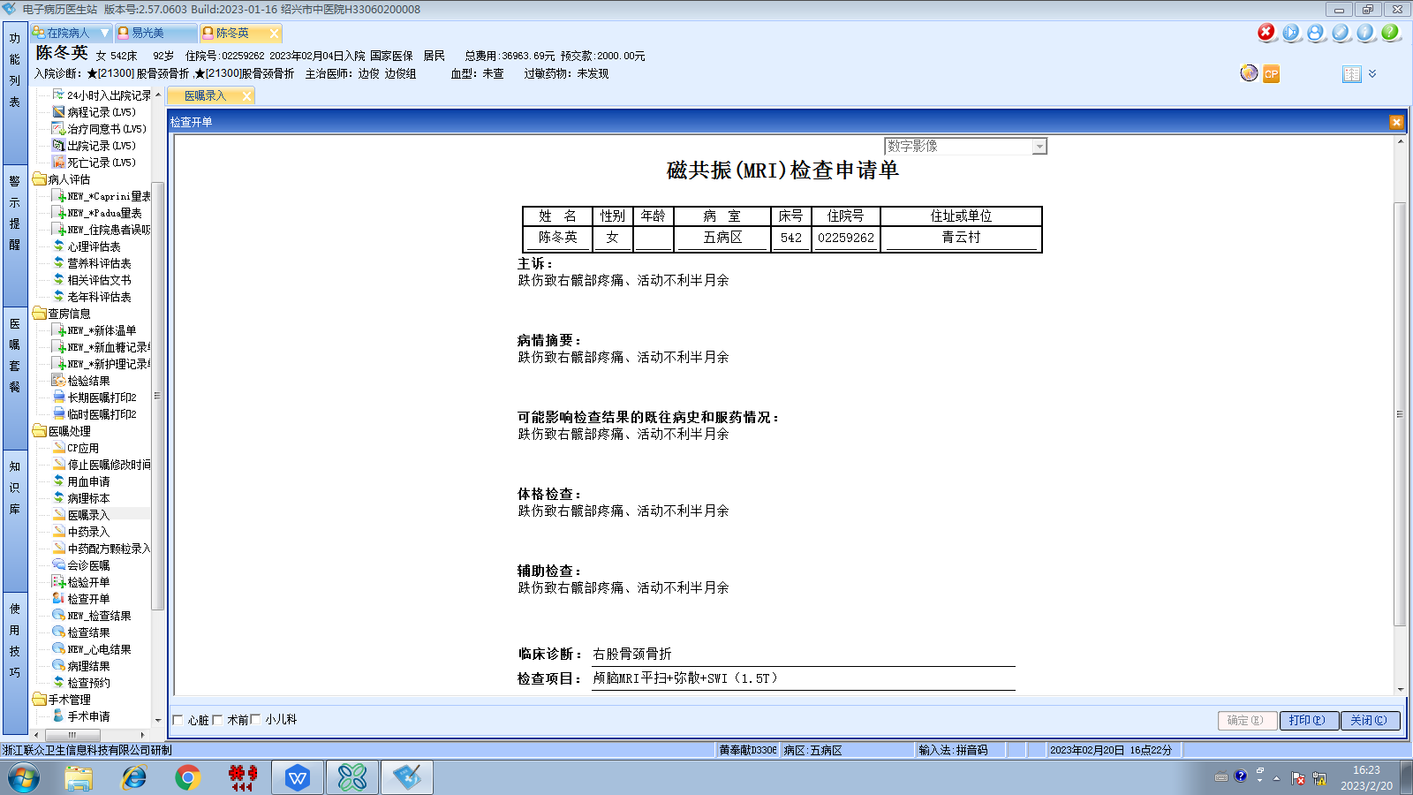边俊组
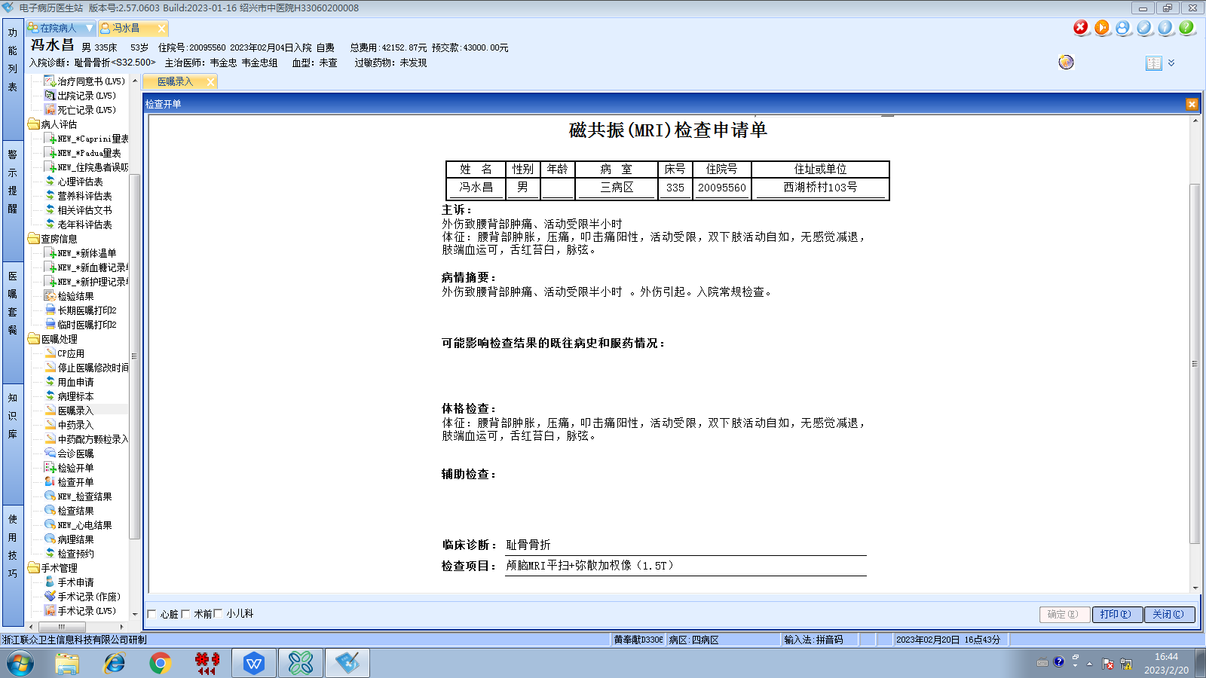韦金忠组
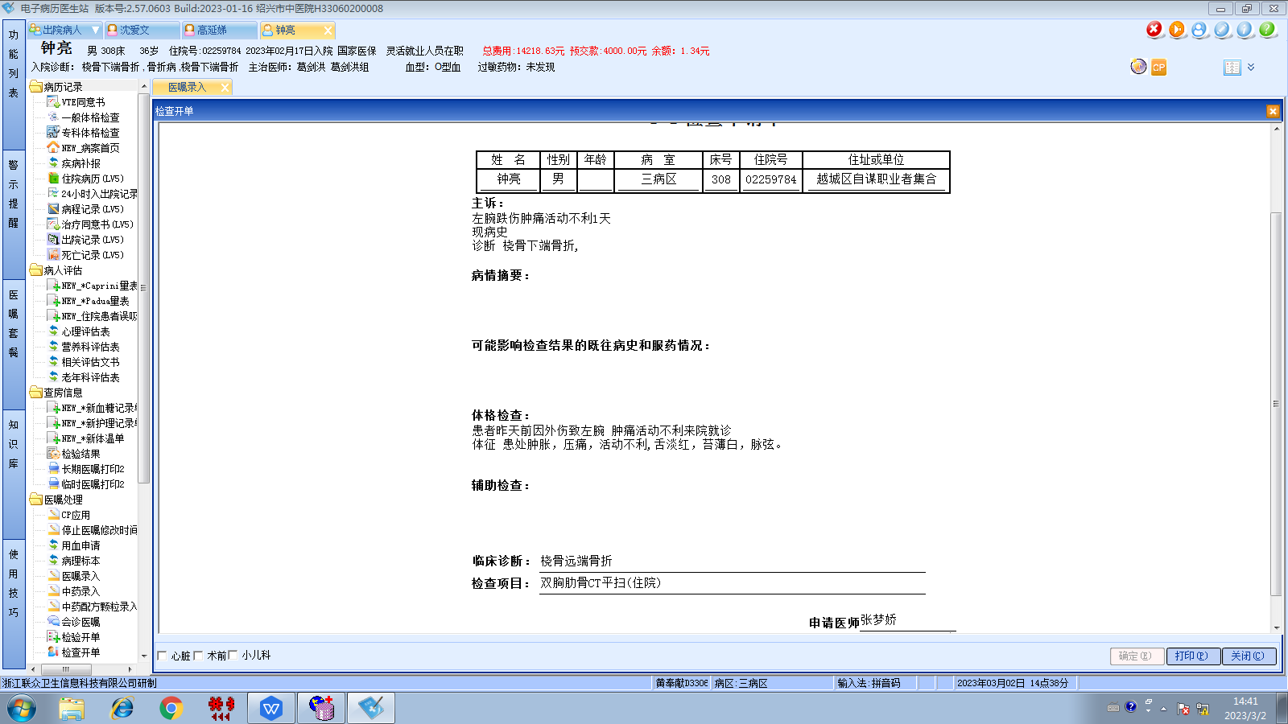葛剑洪组
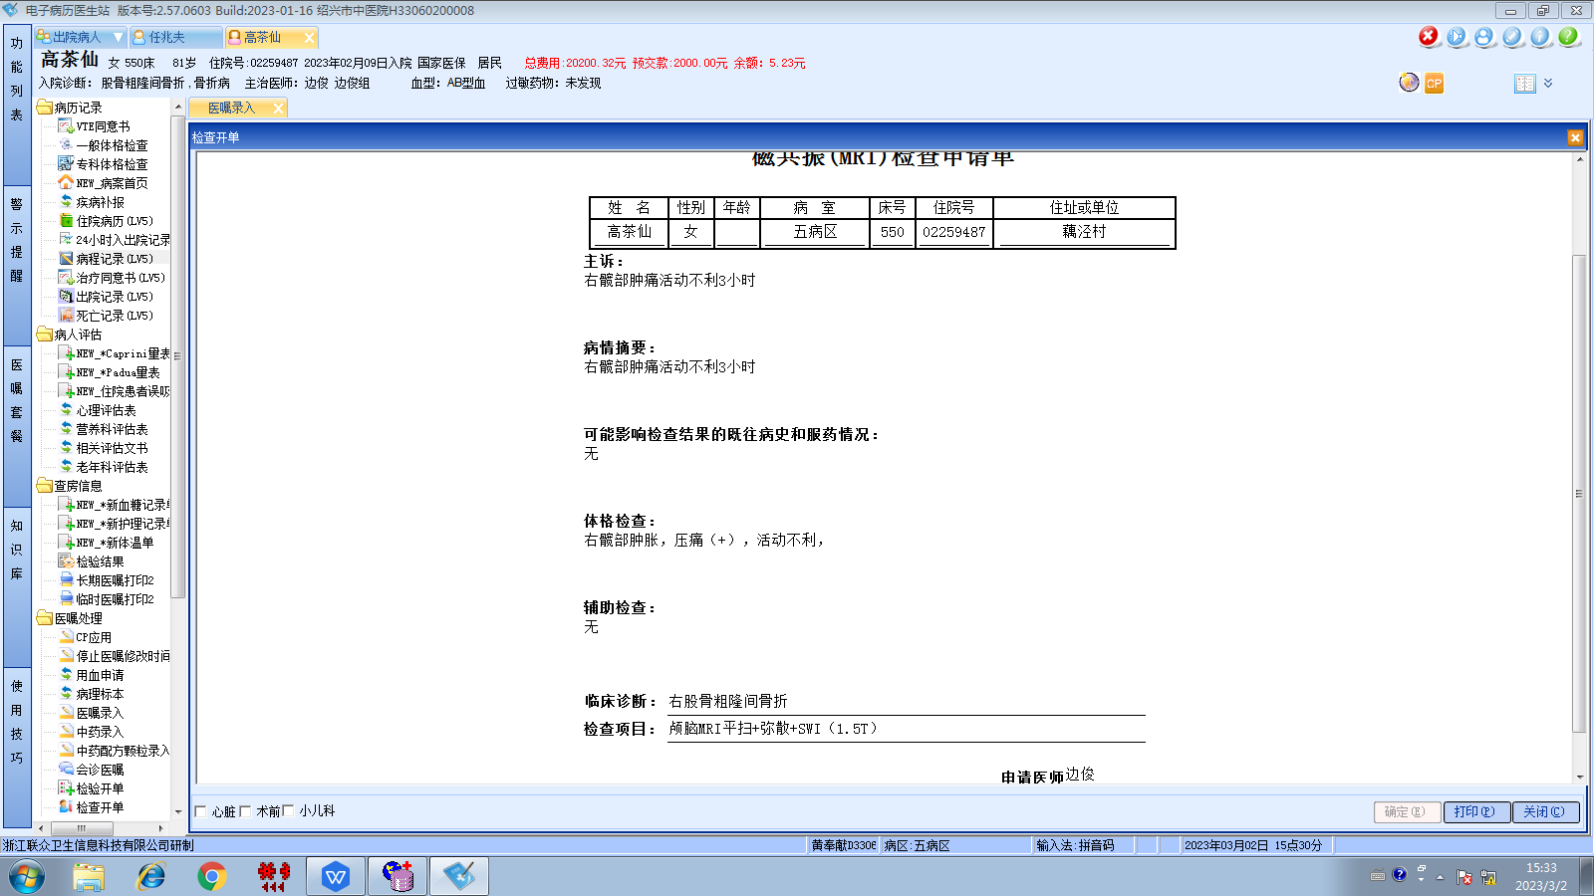边俊组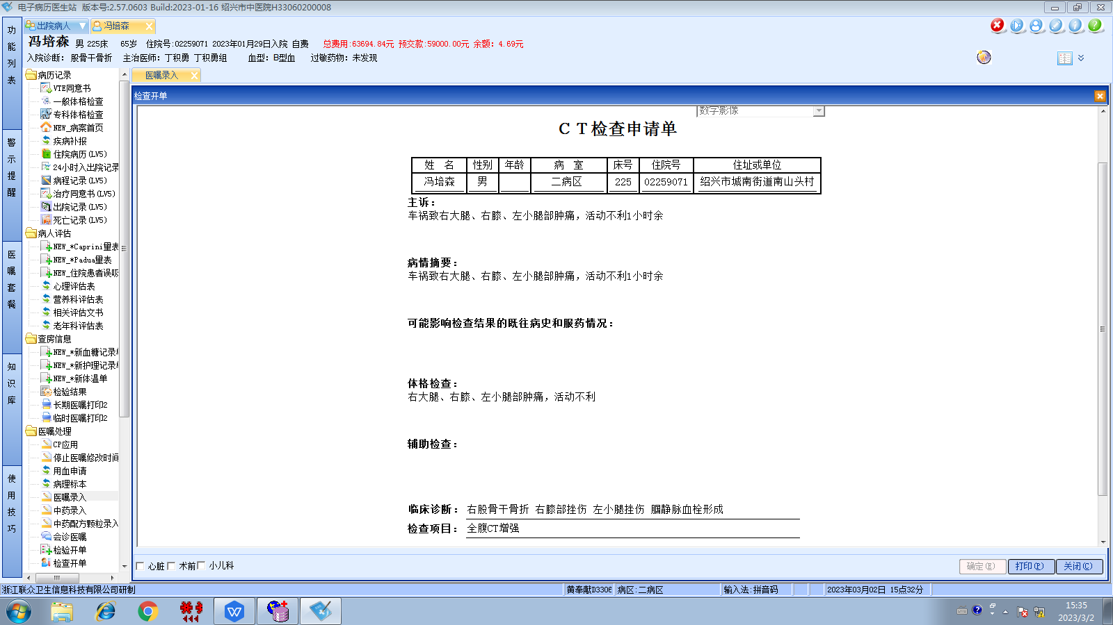丁积勇组
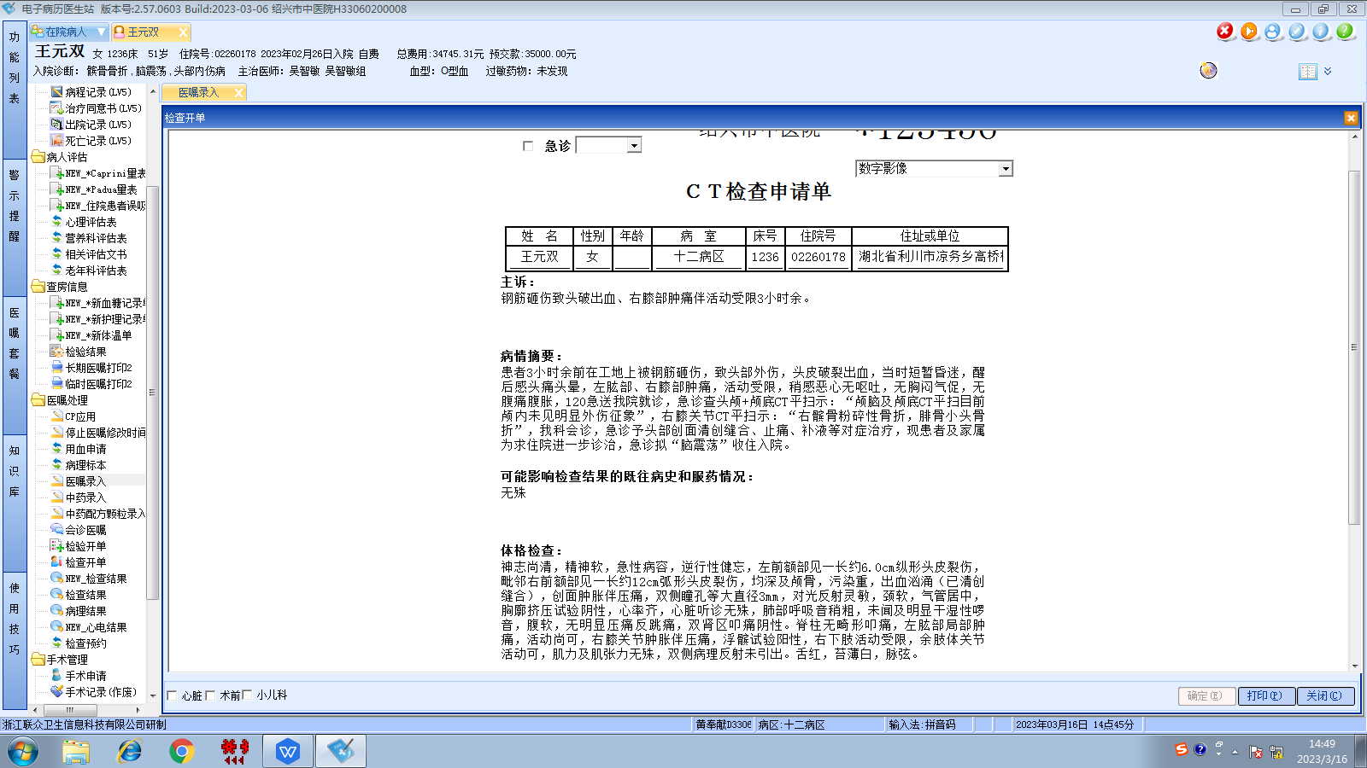王风永组
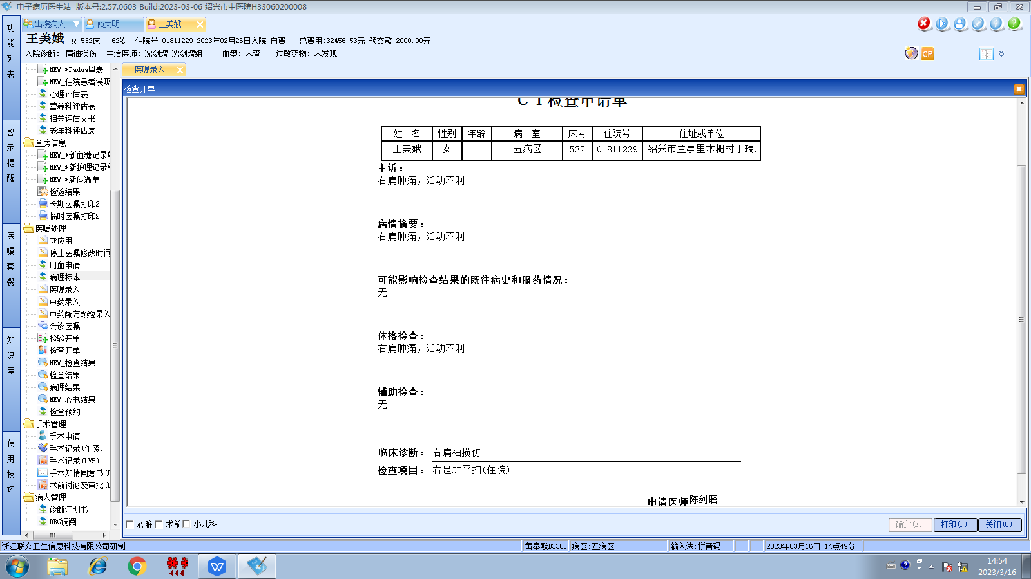沈剑增组

